Formular BiCa2023.I/II/III.V01234.0815.023

SOMMER BIKE-CAMPS STATTEGG 2023
Camp 1: 10. – 14. Juli
Camp 2: 31. Juli – 04. August
Camp 3: 04. – 08. September
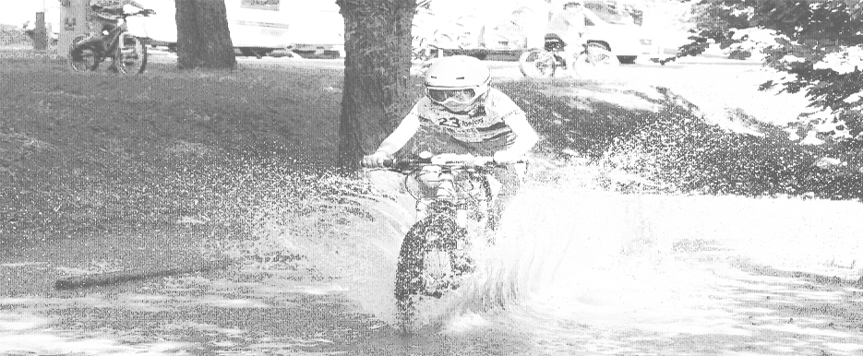

Der Bikeclub GIANT Stattegg bietet auch heuer wieder die traditionellen Sommer Bike-Camps für Kids von 6–16 Jahren an! Neben dem Vereinstraining und den laufenden Rad-Schulprojekten gibt es hier die Möglichkeit die erlernten Fähigkeiten am „Drahtesel“ in einer Ferienwoche zu vertiefen und das Geschick im Umgang mit dem Rad weiter zu schulen. Die Kinder werden von 8:15 – 12:15 Uhr von staatlich geprüften Mountainbike Instruktor:innen und Übungsleiter:innen betreut. Die Bike-Kids verbringen eine spaß- und erlebnisreiche Woche im Großraum Stattegg! Let´s bike the Future! (Siehe auch Info zu Sommer-Bike-Camps 2023)

Kursbeitrag: € 100,- pro Kind und Woche (jedes weitere Familien-Kind € 80,-) zahlbar am 1.Tag vor Ort

Teilnehmer:innen: Kinder im Alter von 6 bis 16 Jahren (keine RadAnfänger:innen)
(mindestens 20 ZOLL RAD mit Gangschaltung – mind. 6 Gänge)
(Familien-Mitgliedschaft 2023 Bikeclub GIANT Stattegg € 60,- fürs ganze Jahr –
Formular für Neumitglieder:innen siehe Homepage BC / Kontakt&Info / Anmeldung)
(Kursbeitrag für Nichtmitglieder:innen € 130,-)

Info + Anmeldung: Bikeclub GIANT Stattegg
Dorfplatz 4, 8046 Stattegg
www.bike09.at, brunner@bike03.at, Tel: 0316 577 124
--------------------------------------------------------------------------------------------------------------------------------------------------------------------------------------------------------------------------------------------
Anmeldung SOMMER BIKE-CAMPS 23 in Stattegg: Termin 1 (Juli): (bitte Termin 2 (J/August): Auswahl
Termin 3 (September): ankreuzen!)
(ihr könnt mehrere Kids in ein Formular quetschen 1 2 3 4 )

Vorname(n) | Name
Geb.dat(en) | Schule(n)
Straße/PLZ/Ort

Telefonnummer(n) der/des Erziehungsberechtigten. WÄHREND DES CAMPS ERREICHBAR!

Email | Unterschrift einer/eines  Erziehungsberechtigten

ANMELDESCHLUSS: jeweils eine Woche vor Camp-Beginn

ACHTUNG: Unbegrenzte Anzahl von Plätzen !-)

